

ENG4010

Projeto Integrado - Sustentabilidade

|  |  |  |
| --- | --- | --- |
| **VENTOS DA MUDANÇA**  **Uma comunidade sustentável** | | |
| 2410145 | João Antonio Accioly Saldanha de Souza | **Professor:** |
| 2410113 | Maria Eduarda Figueroa Vazquez | Lincoln Bastos de Souza |
| 2410975 | Pedro Barboza Schlobach de Freitas |  |
| 2412935 | Thadeu Cavalcanti Carrera Tavares | **Monitores:** |
| 2411393 | Wellington de Lima Roque | Aline Jessica D. Gonçalves |
|  |  | Lizia Nunes Viter |

**Rio de Janeiro**

**Junho 2024**

**RESUMO**

O projeto de Ventos da Mudança trata da concepção e do dimensionamento de um aerogerador vertical Savonius-Darrieus. Este equipamento é projetado para fornecer energia eólica para a comunidade do Parque da Cidade, Gávea, Rio de Janeiro. Seu objetivo principal é promover o empoderamento comunitário, desenvolvimento sustentável e buscar autossuficiência energética. Para o desenvolvimento do projeto foram utilizadas ferramentas ágeis, como Metodologia Scrum, EAP, Cronograma, Canvas e Caminho Crítico. Na busca por eficiência e qualidade, tais ferramentas garantem não apenas funcionalidade, mas também a colaboração eficaz entre os membros da equipe. Com dados sobre o potencial eólico e a topografia da Gávea, além dos critérios de créditos da Light, foi projetado um aerogerador vertical, levando em consideração a potência a ser ofertada, as forças aerodinâmicas envolvidas e a seleção e dimensionamento dos componentes. Os resultados obtidos mostram que é possível projetar o aerogerador proposto com componentes de relativa simplicidade e amplamente disponíveis no mercado, aumentando as chances de implementação do projeto.

**PALAVRAS-CHAVE:** Sustentabilidade; Parque da Cidade; Aerogeração; Aerogerador vertical; Savonius-Darrieus; Energia eólica.

**LISTA DE TABELAS**

Tabela 10.1 – Tarifa de taxas da Light para faixas de uso de energia**..........................**52

Tabela 10.2 – Tarifa de custos do projeto do aerogerador**..........................................**54

**LISTA DE ILUSTRAÇÕES**

Ilustração 2.1 – Metodologia *Scrum***............................................................................**11

Ilustração 3.1 – Tríade sustentável**.............................................................................**13

Ilustração 3.2 – Mapa topográfico da altitude da região da Gávea**..............................**15

Ilustração 3.3 – Mapa topográfico da altitude do Parque da Gávea**.............................**15

Ilustração 3.4 – Mapa topográfico do relevo do Parque da Cidade**..............................**15

Ilustração 4.1 – Potencial da energia eólica do Brasil**..................................................**17

Ilustração 4.2 – Velocidade média do vento na Gávea**................................................**18

Ilustração 4.3 – Direção do vento na Gávea**................................................................**18

Ilustração 5.1 – *HAWT Upwind e Downwind***...............................................................**22

Ilustração 5.2 – Tipos principais de *VAWT***..................................................................**22

Ilustração 5.3 – Tipos de pás patenteadas por Jean M. Darrieus**................................**23

Ilustração 5.4 – Aerogerador Savonius**.......................................................................**24

Ilustração 5.5 – Aerogerador Savonius-Darrieus**........................................................**25

Ilustração 5.6 – Design da Pá Savonius**......................................................................**28

Ilustração 5.7 – H-rotor**...............................................................................................**29

Ilustração 5.8 – Design helicoidal**................................................................................**29

Ilustração 5.9 – Rotor Troposkein**...............................................................................**30

Ilustração 5.10 – Tipos de aerofólios**...........................................................................**30

Ilustração 5.11 – Diferença dos tipos de aeroffólios**....................................................**31

Ilustração 5.12 – Variação do ângulo de ataque**..........................................................**32

Ilustração 5.13 – Coeficiente de sustentação**..............................................................**32

Ilustração 5.14 – Coeficiente de arrasto**......................................................................**33

Ilustração 5.15 – Coeficiente de performance**.............................................................**33

Ilustração 6.1 – Pá Savonius de um e dois estágios**..................................................**36

Ilustração 6.2 – Cubo com três flanges**.......................................................................**37

Ilustração 6.3 – Demonstração do ângulo de contato**..................................................**38

Ilustração 6.4 – Rolamento de uma carreira de esferas**..............................................**39

Ilustração 6.5 – Rolamento de duas carreiras de esferas**...........................................**39

Ilustração 6.6 – Rolamento de esferas de quatro pontos de contato**...........................**40

Ilustração 6.7 – Representação interna do gerador de ímã permanente**.....................**41

Ilustração 7.1 – Sistema eólico *ongrid***.........................................................................**43

Ilustração 7.2 – Sistema eólico *offgrid***.........................................................................**43

Ilustração 10.1 – Demonstração da área de referência do aerogerador**......................**53

Ilustração 11.1 – Processo de impressão da pá Savonius**...........................................**56

Ilustração 11.2 – Protótipo da caixa suporte**................................................................**56

Ilustração 11.3 – Protótipo da tampa**...........................................................................**57

Ilustração 11.4 – Protótipo do eixo**..............................................................................**57

Ilustração 11.5 – Protótipo da pá Savonius**.................................................................**58

Ilustração 11.6 – Protótipo dos cubos**.........................................................................**58

Ilustração 11.7 – Protótipo da pá Darrieus**..................................................................**59

SUMÁRIO

1. INTRODUÇÃO 9

2. GESTÃO DO PROJETO 10

2.1. Metodologia Scrum 11

2.2. Ferramentas de gestão 12

3. SUSTENTABILIDADE 13

3.1. Parque da Cidade 14

4. ENERGIA EÓLICA 16

4.1. Energia eólica no Brasil 16

4.2. Energia eólica na Gávea 17

5. AEROGERADORES 20

5.1. Classificação das turbinas eólicas 20

5.1.1. Turbina Darrieus 23

5.1.2. Turbina Savonius 24

5.1.3. Turbina Savonius-Darrieus 25

5.2. Design da Pá Savonius 25

5.2.1. Vantagens operacionais e estruturais 26

5.2.2. Desempenho e análise aerodinâmica 26

5.2.3. Otimização e estudos de caso 27

5.3. Design da Pá Darrieus 28

5.3.1. Tipos de aerofólios 30

5.3.2. Parâmetros de avaliação dos aerofólios 31

5.3.3. Aerofólio S823 34

6. COMPONENTES DO AEROGERADOR 35

6.1. Pás 35

6.1.1. Pá Savonius 35

6.1.2. Pá Darrieus 36

6.2. Eixo e rolamentos 37

6.2.1. Tipos de rolamento de esfera de contato angular 38

6.3. Sistema de geração de energia 40

6.3.1. Gerador de ímã permanente trifásico 40

6.4. Caixa de suporte 41

7. BATERIAS 42

7.1. Sistemas de geração de energia renováveis 42

7.2. Bateria íon-lítio 44

7.2.1. Bateria SimpliPhi Power PHI 44

7.3. Inversor eólico 45

8. FUNDAMENTOS PARA IMPLEMENTAÇÃO 46

8.1.Definição do local 46

8.2.Montagem do projeto 46

8.2.1. Instalação interna dos componentes 47

8.2.2. Instalação dos eixos e pás 47

8.2.3. Instalação elétrica 48

9. TRANSFORMAÇÃO DE ENERGIA CINÉTICA EM ELÉTRICA 49

10. RETORNO DE INVESTIMENTO 51

10.1.Custo de energia da Light 51

10.2.Geração de energia do aerogerador 52

11. PROTOTIPAÇÃO 55

11.1. Desenvolvimento do protótipo 55

11.1.1. Processo de impressão 55

11.1.2. Peças impressas 56

11.1.3. Suporte e mobilidade 59

12. RECOMENDAÇÕES FUTURAS 60

13. CONCLUSÃO 61

BIBLIOGRAFIA 62

APÊNDICES 70

# 1. INTRODUÇÃO

A busca por melhorias na qualidade de vida dos residentes do Parque da Cidade, na Gávea, localizado na cidade do Rio de Janeiro, emerge como uma necessidade premente. Inúmeras queixas, socioeconômicas e ambientais, são abordadas diariamente pela associação dos moradores local (AMIN, 2018).

Tais queixas abrangem desde a conservação ambiental até o fornecimento de água, energia elétrica e saneamento básico. Nesse sentido, foi possível analisar a falta de infraestrutura e investimento no local que afetam a vida dos residentes.

Entre os infortúnios descritos, destaca-se a penumbra que permeia as vielas da comunidade. Elas se tornam atualmente um perigo devido à instabilidade do fornecimento de energia elétrica. Esse cenário sombrio compromete a segurança e a mobilidade dos moradores, tornando-se um fator de extrema urgência que clama por soluções inovadoras e acessíveis.

Nesse contexto, esse relatório possui como objetivo apresentar a proposta de construção de um aerogerador vertical, através de iniciativas sustentáveis. A concepção deste projeto desponta como uma alternativa promissora, capitalizando o potencial energético do vento e suprindo as necessidades locais de luminosidade.

Essa abordagem promete oferecer uma fonte confiável e eficiente de eletricidade. Ao dotar os residentes do Parque da Cidade com uma fonte de energia limpa e autossuficiente, busca-se não apenas melhorar suas condições de vida, mas também capacitar a comunidade para trilhar um caminho de autonomia e progresso.

# 2. GESTÃO DO PROJETO

Para diferentes tipos de demandas há diferentes tipos de abordagens. Sob essa perspectiva, antes de gerir um projeto, é necessário definir a metodologia que será utilizada. Dentre as opções, este projeto se baseia na metodologia ágil.

Segundo Losnak, 2023, “A metodologia ágil é uma forma de gerir projetos, em que se busca a otimização dos processos”.  Tal metodologia foca em ter ajustes e melhorias ao longo do processo, com resultados assertivos e efetivos, permitindo, assim, uma perspectiva moderna para o mercado. Enquanto a gestão tradicional segue um plano rígido, essa gestão moderna pensa na colaboração e no engajamento dentro da equipe, com o alinhamento dos objetivos para a melhor entrega de valor.

A colaboração e a comunicação entre a equipe, por sua vez, incentivam uma forma interdisciplinar de aprendizado. A autonomia é de extrema importância para a auto-organização, para a tomada de decisões e definição de qual será a melhor saída para o projeto atingir suas metas. Por fim, a entrega de valor prioriza incrementos constantes para sempre apresentar evolução e correção dos erros aparentes nas entregas anteriores.

A metodologia ágil ainda se destrincha em diferentes tipos, cada uma com sua particularidade, servindo para diferentes projetos e demandas. Dentre os tipos *KanBan, Lean, XP, Scrum*, dentre outros, o projeto do aerogerador vertical será realizado pelo *framework*, arquétipo, *Scrum*.

## 2.1. Metodologia *Scrum*

O *Scrum* é uma estrutura ágil que se baseia em três pilares fundamentais: transparência, inspeção e adaptação. A iteratividade, ao contrário da gestão cascata, é o embasamento em ciclos iterativos, denominados de *Sprints*, usados para o melhor gerenciamento e para dividir em processos menores, sendo mais funcionais e focados em atividades para ter uma evolução mais rápida e com uma adaptabilidade funcional, conforme mostra a ilustração 2.1 (LOSNAK, 2023).

O método utiliza reuniões periódicas para acompanhamento do progresso e revisões das Sprints, tendo um enfoque na auto-organização e na comunicação dentro da equipe. Tal organização visa uma redução de desperdícios de tempo e recursos, melhoria contínua, promovendo uma maior produtividade e priorizando a qualidade do produto e o serviço.

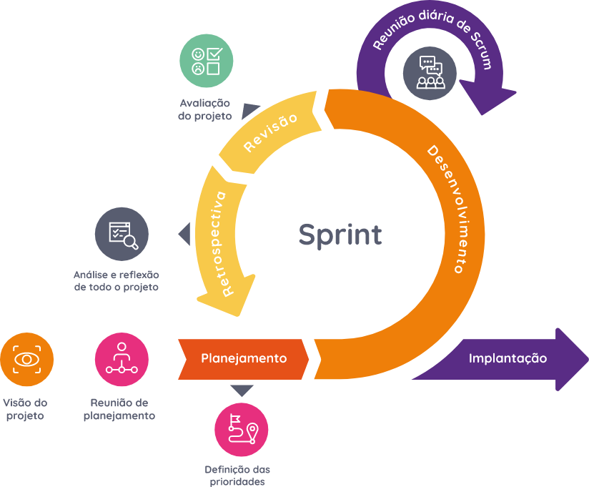

Ilustração 2.1 – Metodologia *Scrum*

Fonte: PAIXÃO, 2021

## 2.2. Ferramentas de gestão

Existem inúmeras ferramentas oriundas da metodologia de gestão escolhida. Um dos facilitadores utilizados neste projeto foi o *Trello*. Essa ferramenta visual possibilita o gerenciamento e a monitoração de tarefas de forma mais fácil e com atualizações em tempo real, ocasionando o aumento da produtividade (RIBEIRO, 2022).

Além disso, para organização, foi utilizado a Estrutura Analítica do Projeto (EAP), conforme o Apêndice A. A partir dela, é possível repartir o projeto em etapas, para que o somatório dessas ocasione no projeto concluído. Sob essa ótica, essa ferramenta se baseia em um diagrama com classes hierárquicas que auxilia no controle de planejamento de tarefas e ajuda a estabelecer metas (CAMARGO, 2019).

Outrossim, para uma melhor organização, também foi utilizado um cronograma, conforme o Apêndice B. O objetivo é controlar o projeto, organizando a sequência de atividades e o tempo de execução de cada uma delas, para que, se possível, o projeto possa ser executado dentro do prazo estabelecido (ESPINHA, 2023).

O Canvas foi outra ferramenta de planejamento estratégico utilizada, conforme o Apêndice C. Ao longo do projeto, esse recurso foi de suma importância para auxiliar na gestão e visualização dos principais elementos do mesmo. Assim, o Canvas é uma representação mais simples e de fácil entendimento, possuindo como diferencial a representação das motivações do projeto, já que a EAP e o cronograma não têm essa finalidade (SITEWARE, 2022).

A metodologia do Caminho Crítico foi a última a ser utilizada no projeto, conforme o Apêndice D e E. Essa ferramenta permite identificar a sequência mais longa de atividades que devem ser concluídas a tempo para completar todo o projeto (ASANA, 2024).

# 3. SUSTENTABILIDADE

A sustentabilidade é um conceito que se refere a ações humanas que visam suprir as necessidades atuais dos seres humanos, sem comprometer o futuro das próximas gerações. Dessa forma, busca-se o equilíbrio entre a disponibilidade dos recursos naturais e a exploração deles por parte da sociedade. Para ter um desenvolvimento sustentável, é necessário atuar de forma a seguir a tríade sustentável: social, econômico e ambiental, conforme a ilustração 3.1. (MEDEIROS et.al, 2022).

A dimensão social é o conjunto de ações que visam proporcionar o bem-estar de todos gerando inclusão e diversidade. Em proporção ambiental, refere-se a todas as condutas adequadas de produção e de menor impacto ao meio ambiente. No meio econômico, a empresa aliada aos ideais sustentáveis deve buscar a geração e a distribuição justa de riqueza e alinhada com os outros pilares de forma a respeitar o meio ambiente e o bem-estar das pessoas (GONÇALVES, 2020).

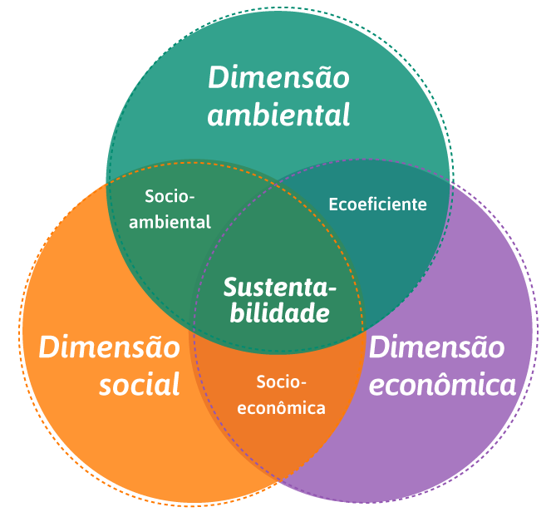

Ilustração 3.1 – Tríade sustentável

Fonte: GONÇALVES, 2020

## 3.1. Parque da Cidade

O local estipulado para a execução do projeto foi o Parque da Cidade, localizado na Gávea. Foi realizada uma visita presencial com o objetivo de conhecer o espaço e realizar um projeto de solução sustentável para os problemas identificados. Nessa perspectiva, foram encontrados inúmeros desafios a serem solucionados, entre eles o fornecimento de água e a instabilidade da energia elétrica.

A energia hidráulica mostrou-se pouco produtiva para criação de projetos inovadores, pelo fato de estar situado dentro das vegetações que devem ser preservadas. Isso faz com que um projeto focado nesse recurso natural seja complexo por sua instalação e, se não for feito dentro da vegetação, haverá pouco acúmulo deste recurso para gerar energia.

Essa questão da energia elétrica poderia ser resolvida de duas formas: com energia solar ou eólica. Pelo fato do local ser situado em um vale, há uma grande irradiação solar. Entretanto, a conjuntura das moradias da comunidade tem um crescimento vertical que aumenta as regiões sombreadas e prejudica tal irradiação, provocando uma escassez de locais possíveis para o uso de painéis solares.

Contudo, a energia eólica é estimulada pelo relevo situado no local. O fato de a comunidade estar localizada em um vale, demonstrada na ilustração 3.2, faz com que o vento seja rotativo, prendendo este recurso natural no próprio local e dando mais eficiência a tipos de energia que utilizem de forma eficiente essa topografia, observada nas ilustrações 3.3 e 3.4. Conclui-se, assim, que a energia eólica é a mais promissora dentre das investigadas em questão.

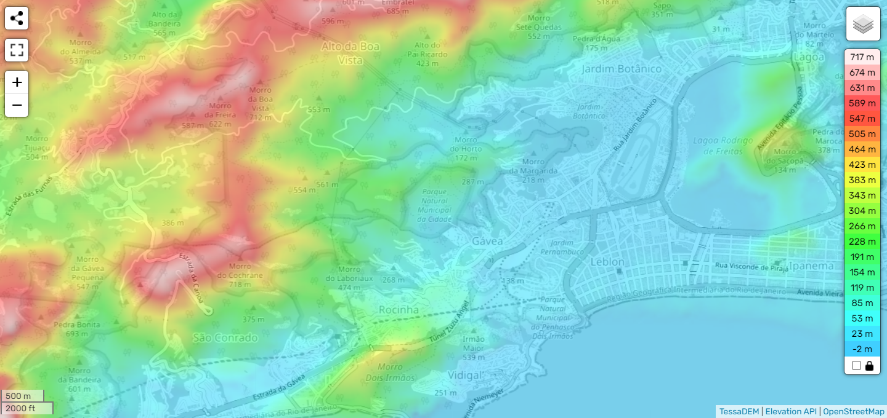



Ilustração 3.2 – Mapa topográfico da altitude da região da Gávea

Fonte: MAP, 2024

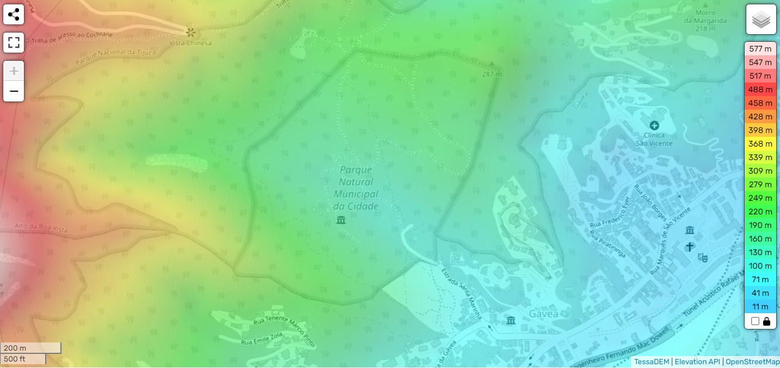

Ilustração 3.3 – Mapa topográfico da altitude do Parque da Cidade

Fonte: MAP, 2024

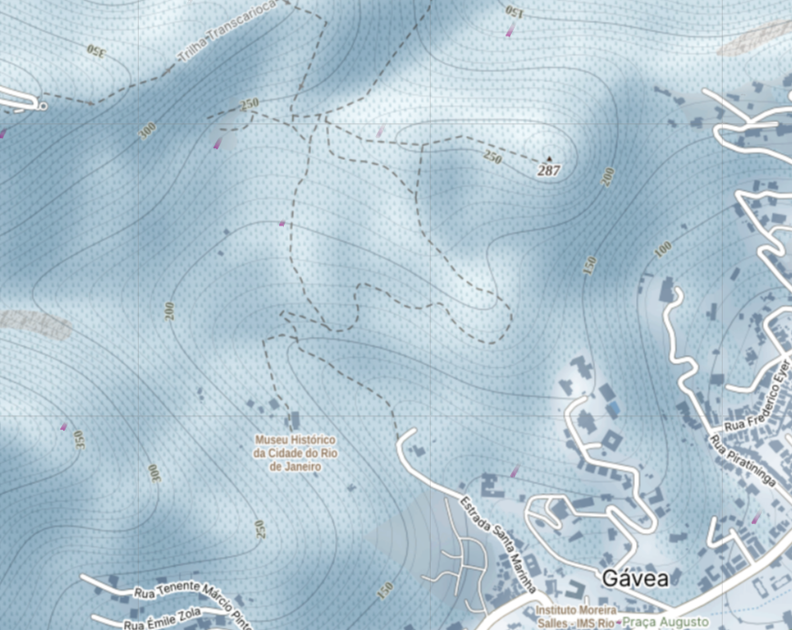

Ilustração 3.4 – Mapa topográfico do relevo do Parque da Cidade

Fonte: WINDY, 2024

# 4. ENERGIA EÓLICA

Energia eólica é uma fonte de energia considerada sustentável e limpa. Fato esse explicado, pois o vento é uma fonte durável e, quando retirado do meio ambiente e utilizado para gerar energia, não produz consequências danosas para a natureza.

As turbinas que seguem o princípio da teoria de aerofólio são como as máquinas de geração hidráulica. Essas máquinas convertem a energia cinética em energia mecânica, tal como as hidráulicas as fazem, já que as duas fontes de recursos renováveis percorrem seu próprio caminho e a ação da máquina é só se aproveitar dessa movimentação para haver uma aquisição de energia (SHARMA, 2022).

## 4.1. Energia eólica no Brasil

O uso de energia eólica tem crescido de forma exponencial no Brasil. Segundo Granda, 2023, “A eólica já responde hoje por 20% da geração de energia que o país precisa.” De acordo com a Associação Brasileira de Energia Eólica (ABEEólica), até 2028, o Brasil terá 44,78 GW (*GigaWatts*) de capacidade instalada desse tipo de energia.

O Nordeste é a região com mais ênfase nessa energia. Segundo Carmo, 2023, “Só a região Nordeste é responsável por 90% dessa produção nacional.”. Contudo, o Sudeste, por ser litorâneo e com uma topografia acidentada, têm a maioria dos fatores necessários para a implantação de aerogeradores. A maior questão que empata a implantação desses geradores é sua grande concentração populacional, e, com isso, sua escassez de territórios livres, o que implica em um estado com poucos investimentos nesta área, conforme a ilustração 4.1.

Ilustração 4.1 – Potencial da energia eólica do Brasil

Fonte: ECODEBATE, 2021

## 4.2. Energia eólica na Gávea

A região da Gávea tem uma grande vantagem quando a questão é constância de ventos. As velocidades variam bastante ao longo do ano, mas é possível determinar a média a partir dos dados da planilha do site da ilustração 4.2. A partir disso, é calculado que a velocidade dos ventos na boia localizada em Copacabana fica em média 3,74 nós (kt), que equivalem a aproximadamente 6,93 quilômetros por hora (km/h).

Sabendo que os ventos de altitudes aumentam exponencialmente por serem mais fortes e constantes do que ventos em nível do mar, os cálculos foram estimados a partir de um fator de correção de 2,05, de acordo com a. Dessa forma, os valores utilizados foram de aproximadamente de 7,68 nós (kt), equivalentes a 14,22 quilômetros por hora (km/h) (DELGADO, 2013).

Durante todo o ano, o bairro apresenta dados favoráveis para ser um possível produtor de energia limpa. Essa produção levará a um desenvolvimento mais sustentável do bairro, podendo ser voltada a venda ou distribuição interna e fazer com que ao menos uma parcela dos moradores desfrute de energia limpa.

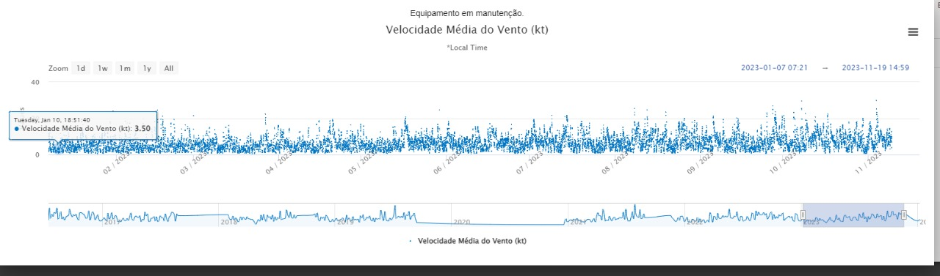

Ilustração 4.2 – Velocidade média do vento na Gávea

Fonte: GARCIA, 2023

Em relação à direção desses ventos, como mostra a ilustração 4.3, é possível perceber que na maior parte do tempo, o ar se desloca69 da direção leste para o oeste, porém, dependendo da estação do ano, esse fluxo pode ser invertido. Considerando que o modelo de aerogeradores de eixo horizontal, observado na ilustração 5.1, pode causar um impacto considerável à biodiversidade, principalmente em animais voadores, não convém a sua instalação no local.

Ilustração 4.3 – Direção do vento na Gávea

Fonte: WEATHER SPARK, 2024

Tendo como base a visita técnica no Parque, foi possível notar que os ventos na região se deslocam de forma circular. As correntes de vento circulares, em sua maioria, são mais velozes, por conta da canalização que ocorre para que o vento flua em círculos. Graças às características do local levadas em consideração, foi concluído que um aerogerador de eixo vertical seria mais eficiente, constante e menos agressivo ao meio ambiente, já que sua eficiência de captação de ventos é 360°, em comparação com um aerogerador de eixo horizontal.

# 5. AEROGERADORES

Aerogeradores desempenham um papel crucial na geração de energia eólica. Essas estruturas convertem a energia cinética do vento em eletricidade, contribuindo para a redução das emissões de gases de efeito estufa e a diversificação da matriz energética. Nesse contexto, as pás das turbinas são um fator de extrema importância para o funcionamento dos geradores de energia. Elas devem ser projetadas de forma que tenha a maior captura de vento para a conversão (SHARMA, 2022).

O design da pá é um grande desafio para os geradores, já que seu principal objetivo é reduzir o tamanho dos rotores das turbinas, que requerem estruturas grandes e pesadas, contribuindo para o aumento do custo de produção dos geradores. As lâminas das pás têm deformações aero elásticas, que resultam na redução de seu desempenho e geram vibrações instáveis. Essas vibrações também podem causar danos estruturais às pás, aumentando os custos de manutenção e reparo ao longo do tempo (ISMAIL, 2021).

## 5.1. Classificação das turbinas eólicas

Os geradores eólicos são principalmente classificados com base na orientação do eixo de rotação em relação à direção do vento. Eles são classificados em *Horizontal Axis Wind Turbines* (HAWT), turbinas eólicas de eixo horizontal, e *Vertical Axis Wind Turbines* (VAWT), turbinas eólicas de eixo vertical (SHARMA, 2022).

O HAWT, normalmente, possui três pás, que possuem um funcionamento parecido às asas de um avião, que seguem o princípio aerodinâmico da sustentação. Tais turbinas têm a vantagem de não haver a dependência de mecanismos de variações de direção de vento, tornando-o mais limitado a uma direção específica do vento, porém, reduz a complexidade do trabalho (SILVA, 2014).

Além disso, a orientação das lâminas perpendiculares à corrente de ar eleva a extração da energia, aumentando sua eficiência. Essas turbinas são movidas por forças como *lift*, força de sustentação, e *drag*, força de arrasto. Essa eficiência aumentada deve-se à fórmula da força exercida pelo vento, a força de arrasto, expressa pela equação 1 (CECCON e RODRIGUES, 2019).

$F_{D}= C_{D}A\frac{ρV^{2}}{2}$ (1)

Na qual $F_{D}$, $C_{D}$, A, 𝜌 e V são, respectivamente, força de arrasto, coeficiente de arrasto, área de referência, a densidade do fluido e velocidade do fluxo em relação ao objeto. A força de arrasto é baseada no atrito e na pressão, devido ao número de Reynolds, constante que quantifica a transição entre os regimes laminar e turbulento de um fluxo fluido em torno de um objeto, sendo inversamente proporcional ao coeficiente de atrito da força de arrasto (CONNOR, 2019).

O HAWT se divide em duas categorias, o *upwind* e o *downwind* como visto na ilustração 5.1. No *upwind*, o gerador é projetado para captar o vento pela frente do gerador, local onde não está localizada a haste de sustentação, enquanto no *downwind* o vento é captado pelas costas do gerador, onde se localiza a haste de sustentação (ISMAIL, 2021).

O *upwind* é projetado para captar energia constantemente, porém, sua desvantagem está ligada à manutenção do rotor, onde o mesmo é imóvel e se localiza longe da haste. Por outro lado, o *downwind* deixa o vento atravessá-lo, batendo na nacele (local de armazenamento dos mecanismos do HAWT) do gerador antes do rotor. O fator principal que diferencia o *upwind* com o *downwind* é o uso do mecanismo de guinada, sistema de proteção para que a hélice não bata na haste da turbina, enquanto o *upwind* a utiliza, o *downwind* não necessita desse mecanismo extra.

Ilustração 5.1 – HAWT Upwind e Downwind

Fonte: ISMAIL, 2021

O modelo HAWT apresenta algumas desvantagens, como a necessidade de espaço para instalação, a necessidade de correção precisa da direção do ar, podendo ser *upwind* ou *downwind*, e a complexidade da manutenção devido ao seu tamanho necessário para alcançar a melhor eficiência, entre outros. Quando os tipos HAWT, exemplificados na ilustração 5.2, são utilizados, o agrupamento desses geradores pode causar dois problemas primordiais: poluição sonora, principalmente ao ambiente urbano, e impactos ambientais relacionados à mortalidade de pássaros, que muitas vezes são atraídos pelas hélices dos aerogeradores devido à ilusão de um espaço aberto para voar.

Ilustração 5.2 – Tipos principais de VAWT

Fonte: SHARMA, 2022

O modelo VAWT tem como característica principal a capacidade de captar o vento por todas as direções, removendo a necessidade do estudo de direção do vento. O resultado dessa característica é que o gerador reduz sua complexidade e diminui seu peso, pela não utilização de mecanismos específicos para esse sistema. O VAWT também se movimenta através das forças *lift* e *drag*, mas sem a eficiência máxima do *drag* pelo fato de que sua perpendicularidade não é em relação à corrente do vento, e sim ao chão.

Outros benefícios do uso desse tipo de aerogerador seriam menor fadiga, manutenção menos complexa, facilidade de construção e simplicidade da estrutura da pá em comparação com o HAWT. Seus pontos negativos são direcionados à má constância de energia e menor eficiência por máquina, em comparação ao HAWT. Os principais fatores de eficiência de um VAWT são a corda do aerofólio, o número de pás, o raio do rotor e a altura das pás (ISMAIL, 2021).

### 5.1.1. Turbina Darrieus

O aerogerador Darrieus foi criado por Jean Marie Darrieus em 1926. Seguindo o conceito do princípio aerodinâmico da sustentação, dentro de sua pesquisa e projeto, Jean criou três tipos de pás: curvas, retas e helicoidais, conforme a ilustração 5.3 (CECCON e RODRIGUES, 2019).

Ilustração 5.3 – Tipos de pás patenteadas por Jean M. Darrieus

Fonte: DAS, 2016

O rotor de pás curvas é um tipo de gerador mais comum em turbinas de grande porte. Elas são consideradas mais complexas devido à fabricação precisa das curvas. Sua estrutura é baseada em duas pás curvas com cabos de sustentação para a estabilização dessas hélices (SILVA, 2014).

Já o rotor de pás retas, também conhecido como Giromill, é um tipo mais barato, porém menos eficiente. Ele precisa se esforçar mais que os outros tipos, o que pode causar mais problemas de manutenção e requer alternativas para salvaguardar o motor. Por fim, o rotor de pás helicoidais, também conhecido como turbina de Gorlov, foi inicialmente concebido para o ambiente aquático e posteriormente adaptado para a captação de vento (SILVA, 2014).

### 5.1.2. Turbina Savonius

O aerogerador Savonius foi criado e patenteado por Sigurd Johannes Savonius em 1925. O Savonius, ilustrado pela ilustração 5.4, é um rotor simples, fácil de projetar e fabricar, sendo bem robusto para captar bastante vento. O maior problema é que seu torque somente é gerado durante metade de uma rotação, sendo somente usado quando está na direção da corrente de ar. Por outro lado, ele traz várias vantagens, desde começar seu funcionamento com um torque baixo e ter um funcionamento contínuo em condições de pouco vento, até uma manutenção simplificada e com operação em condições de rajadas de ventos (ISMAIL, 2021).

Ilustração 5.4 – Aerogerador Savonius

Fonte: GASCH *et. al*, 2002

### 5.1.3. Turbina Savonius-Darrieus

A turbina Savonius-Darrieus é o híbrido entre os modelos Savonius e Darrieus. O rotor híbrido chega a capacidade de eficiência de 51% de geração de energia. O fator de eficiência e constância do Darrieus a ventos curtos e rajadas de ventos fazem com que crie uma regulamentação da geração de energia eólica, enquanto a funcionalidade de captar o vento por todas as direções movimenta a turbina Savonius até que a turbina Darrieus volte ao ponto de captação do vento (GHOSH, 2013).

Ilustração 5.5 – Aerogerador Savonius-Darrieus

Fonte: SRINIVASAN. *et.al*, 2017

## 5.2. Design da Pá Savonius

O aerogerador Savonius é uma turbina eólica que opera com base na força de arrasto, onde o vento impulsiona as pás da turbina, gerando sua rotação. Apesar de seu coeficiente de potência máximo ser aproximadamente 0,16, um valor considerado relativamente baixo em comparação com outros tipos de turbinas, o Savonius possui várias vantagens que o tornam uma escolha valiosa em diversas aplicações (AKWA; PETRY, 2011).

### 5.2.1. Vantagens operacionais e estruturais

Uma das principais características do rotor Savonius é sua habilidade de operar em velocidades de vento muito baixas, nas quais turbinas mais complexas frequentemente falham em produzir energia significativa. A força de arrasto, sendo a força principal que movimenta o rotor Savonius, permite que ele comece a girar mesmo com ventos suaves. Isso o torna particularmente adequado para regiões com ventos inconsistentes e variáveis (AKWA; PETRY, 2011).

Além disso, o design do rotor Savonius é notavelmente menos sensível à direção do vento. Suas pás semicirculares dispostas no projeto em um ângulo de 120º, captam o vento de todas as direções, eliminando a necessidade de sistemas complexos de orientação ou sensores de direção. Isso simplifica tanto a instalação quanto a manutenção, resultando em uma redução significativa nos custos operacionais em comparação com turbinas de eixo horizontal (HAWTs), que requerem mecanismos adicionais para se alinhar ao vento (AKWA; PETRY, 2011).

### 5.2.2. Desempenho e análise aerodinâmica

O rendimento máximo do rotor Savonius é atingido quando a razão de velocidade de ponta (relação entre a velocidade de rotação no ponto mais externo das pás e a velocidade do vento na entrada das turbinas) está em torno de 0,8. Isso significa que as pás devem girar em uma velocidade que não seja nem muito alta nem muito baixa para otimizar a eficiência. A análise do desempenho das pás Savonius é complexa devido à natureza turbulenta do fluxo de ar ao redor delas e à interação mútua entre as pás (AKWA; PETRY, 2011).

As teorias clássicas de aerodinâmica, como a teoria do momento aplicada para turbinas Darrieus, não se aplicam de forma eficiente ao rotor Savonius. Isso ocorre porque o Savonius depende principalmente da força de arrasto, enquanto a Darrieus depende mais da força de sustentação (AKWA; PETRY, 2011).

Devido à complexidade intrínseca em estudar o desempenho do rotor Savonius experimentalmente, simulações numéricas se tornaram uma ferramenta vital. Utilizando métodos como o Método de Volumes Finitos, essas simulações ajudam a prever como as pás se comportam sob diferentes condições de vento e em várias posições angulares. Isso permite uma compreensão mais aprofundada de seu desempenho e potencializa melhorias no design (AKWA; PETRY, 2011).

### 5.2.3. Otimizações e estudos de caso

Para uma possível melhoria, estudos indicam que a minimização dos efeitos das pontas da turbina aumentaria o coeficiente de potência. Turbulências nas extremidades das pás podem reduzir a eficiência geral do rotor, e com isso, projetar pás com pontas mais finas pode minimizar essas turbulências, resultando em um fluxo de ar mais suave e um desempenho aprimorado (AKWA; PETRY, 2011).

Na ilustração 5.6, observa-se a estrutura da turbina com pás semicirculares alinhadas entre si e os parâmetros geométricos com a eficiência energética demonstrada. Utilizando das variáveis e nomenclatura da ilustração, tem-se os parâmetros do projeto (AKWA; PETRY, 2011).

A corda da pá (c) com 40 cm de largura, onde define a área de contato com o vento enquanto a sobreposição(s) entre as pás de 15% da corda garante um fluxo de ar suave e sem turbulências. A altura total do rotor, de 1.5 m, onde cada andar mede 50 cm, tem seus raios maior e menor, respectivamente, 41 cm e 40 cm. Por fim, a angulação entre os andares é de 120º para a total captação de vento em relação a direção e sentido do vento (AKWA; PETRY, 2011).

O vento, com velocidade não perturbada (Vo), incide nas pás semicirculares do rotor, gerando torque positivo que impulsiona sua rotação. A velocidade angular do rotor (ω) influencia a magnitude do torque (AKWA; PETRY, 2011).

Ilustração 5.6 – Design da pá Savonius

Fonte: AKWA; PETRY, 2011

## 5.3. Design da Pá Darrieus

As turbinas VAWT Darrieus apresentam uma variedade de designs de pás, cada uma otimizada para diferentes condições operacionais e objetivos de performance. Entre essas, destacam-se três principais, H-rotor, helicoidal e Troposkein.

O H-rotor é caracterizado por suas pás retas conectadas por um eixo central vertical, formando um perfil em “H”, como visto na ilustração 5.7. Este design é mais simples e fácil de fabricar em comparação aos outros modelos. Embora, possa não ser tão eficiente em termos de carga e desempenho aerodinâmico, a turbina é frequentemente utilizada em turbinas de menor escala ou em aplicações onde a simplicidade e o custo são considerações principais (DAS, 2016).

Ilustração 5.7 – H-rotor

Fonte: DAS, 2016

O design helicoidal apresenta pás torcidas ao longo do eixo vertical, visto na ilustração 5.8, proporcionando uma superfície de captura de vento contínua e suave. Essa configuração é vantajosa, pois reduz as vibrações e a pulsação do torque durante a rotação, trazendo estabilidade e desempenho maior para a turbina. O modelo é mais propício em ambientes de ventos turbulentos e variáveis (DAS, 2016).

Ilustração 5.8 – Design helicoidal

Fonte: DAS, 2016

O rotor Troposkein é conhecido por sua forma curva, que se assemelha à trajetória que uma corda assumiria sob a influência da gravidade, como pode ser visto na ilustração 5.9. Esta configuração é projetada para minimizar as tensões nas pás durante a operação, distribuindo uniformemente as cargas aerodinâmicas e mecânicas sofridas pela rotação. Isso resulta em uma maior durabilidade e eficiência, especialmente quanto a variações do vento (DAS, 2016).

Além de sua forma, seu design permite que as pás aproveitem melhor o vento em diferentes ângulos de ataque, maximizando a eficiência em capturar energia a partir de correntes de vento. Dado essas características, o projeto terá o uso desse design de pá Darrieus.

Ilustração 5.9 – Rotor Troposkein

Fonte: DAS, 2016

### 5.3.1. Tipos de aerofólios

Para maximizar a eficiência aerodinâmica, diferentes tipos de aerofólios foram criados. Para a tomada de decisão de qual tipo será utilizado, tem-se em comparação 4 modelos, S809, S823, S822 e S833. Esses aerofólios são os recomendados para o projeto por se ajustarem bem a aerogeradores de pequeno porte. Como visto na ilustração 5.10, cada modelo tem um formato diferente de acordo com sua aerodinâmica e na ilustração 5.11 tem-se os modelos sobrepostos para visualizar suas diferenças (DAS, 2016).

Ilustração 5.9 – Tipos de aerofólios

Fonte: DAS, 2016

Ilustração 5.11 – Diferença dos tipos de aerofólios

Fonte: DAS, 2016

### 5.3.2. Parâmetros de avaliação dos aerofólios

A aerodinâmica das pás Darrieus é complexa devido à ampla gama de ângulos de ataque que as pás experimentam durante a rotação. O ângulo de ataque é o ângulo entre a direção do vento e a linha da corda do aerofólio. Conforme a pá gira, este ângulo muda continuamente, influenciando as forças de sustentação e arrasto geradas (DAS, 2016).

A ilustração 5.12 demonstra como o ângulo de ataque varia com a velocidade de rotação da turbina. À medida que a velocidade de rotação aumenta, a influência do fluxo de ar sobre a velocidade local diminui, resultando em menores ângulos de ataque máximos, ou seja, para uma regularização das ações dos coeficientes afetados pelo ângulo de ataque, a medida de rotação deve aumentar (DAS, 2016)

Ilustração 5.12 – Variação do ângulo de ataque

Fonte: DAS, 2016

Os coeficientes de sustentação e arrasto variam com o ângulo de ataque, que é crucial para a performance da turbina. As ilustrações 5.13 e 5.14 mostram como cada modelo varia seus coeficientes pelo ângulo de ataque.

Ilustração 5.13 – Coeficiente de sustentação

Fonte: DAS, 2016

Ilustração 5.14 – Coeficiente de arrasto

Fonte: DAS, 2016

Um dos principais parâmetros para avaliar a eficiência de uma pá é o coeficiente de performance, que mede a eficácia com que a turbina converte a energia do vento em energia rotacional. No design Troposkein, esse coeficiente varia com a razão de velocidade de ponta, razão entre a velocidade na ponta da pá e a velocidade do vento. Com a ilustração 5.15 é possível perceber essa relação entre o coeficiente de performance e a TSR para o rotor Troposkein (DAS, 2016).

Ilustração 5.15 – Coeficiente de performance

Fonte: DAS, 2016

### 5.3.3. Aerofólio S823

O aerofólio S823 foi escolhido para o projeto devido às suas características aerodinâmicas excepcionais, particularmente em aplicações de turbinas de pequeno porte. Desenvolvido pelo NREL (National Renewable Energy Laboratory), esse modelo faz parte de uma série de aerofólios desenvolvidos para maximizar o desempenho em condições de baixo número de Reynolds (DAS, 2016)

Ademais, dado os valores e informações anteriores, é possível ver sua alta performance nos coeficientes de sustentação e arrasto, tendo também um bom coeficiente de performance, visto que, por mais que não seja o maior, ele tem uma estabilidade maior que os outros modelos, tornando-o mais compatível com o projeto e com as condições do local escolhido para a instalação do aerogerador.

# 6. COMPONENTES DO AEROGERADOR SAVONIUS-DARRIEUS

O aerogerador Savonius-Darrieus é uma inovação tecnológica que combina os pontos fortes de dois designs das pás. Este híbrido é especialmente eficaz graças à integração de seus componentes, onde cada componente desempenha papel crucial para a conversão de energia. Seus principais componentes são as pás Savonius e Darrieus, o eixo e os rolamentos, o gerador e a caixa de suporte.

## 6.1. Pás

As pás são responsáveis pela captura da energia cinética do vento e seu encaminhamento de energia para o eixo em forma de energia mecânica rotacional. Na turbina Savonius-Darrieus elas se complementam, trazendo uma maior eficiência ao sistema. Essas pás são projetadas por princípios aerodinâmicos e estruturais para objetivos específicos, necessitando também de composições específicas e auxílio de algum outro mecanismo para maior desempenho. O uso de diferentes pás focadas em diferentes tipos de variação de vento contribui significativamente para o sistema, onde traz mais confiabilidade e economia.

### 6.1.1. Pá Savonius

As pás Savonius são diretamente conectadas ao eixo vertical. Este tipo de pá utiliza um design simples em forma de S, como visto na ilustração 6.1, podendo ser dividido em estágios cilíndricos, que capturam o vento de qualquer direção. A fixação direta das pás Savonius ao eixo facilita a transferência direta de força rotacional ao eixo sem a necessidade de cubos, simplificando a construção e a manutenção do aerogerador (AKWA; PETRY, 2011).

A eficácia das pás Savonius é particularmente notável em velocidades de vento baixas a moderadas. Isso as torna ideais para ambientes com variações frequentes na direção e intensidade do vento (HOGUANE, 2019).

Ilustração 6.1 – Pá Savonius de um e dois estágios

Fonte: AKWA; PETRY, 2011

### 6.1.2. Pá Darrieus

As pás Darrieus são distintas por seu formato curvado, otimizadas para capturar o vento eficientemente através de princípios aerodinâmicos. Essas pás são montadas em dois cubos, localizados ao topo e à base do eixo vertical. O rotor, que é composto pelos cubos e pelas pás, desempenha um papel fundamental para a eficiência do aerogerador Darrieus quanto a quantidade de energia produzida (CRESESB, 2006).

O cubo, frequentemente fabricado com ligas metálicas de alta resistência, serve como o ponto de transmissão das forças geradas pelas pás para o eixo. Ele é constituído por flanges, que são interfaces mecânicas projetadas para assegurar a fixação robusta das pás ao cubo, como observado na ilustração 6.2. O cubo garante que a transferência de energia mecânica seja eficaz e segura (CRESESB, 2008).

Ilustração 6.2 – Cubo com três flanges

Fonte: CRESESB, 2008

A eficácia das pás Darrieus não apenas suporta altas velocidades de vento de maneira eficiente, mas também facilita a operação contínua sob cargas variáveis, contribuindo para a flexibilidade operacional do aerogerador.  Essa flexibilidade é de extrema importância para a junção dos diferentes designs das pás, onde o Darrieus rotaciona o aerogerador para que o mesmo esteja na direção do vento e que o Savonius consiga ter maior eficiência (HOGUANE, 2019).

## 6.2. Eixo e rolamentos

O eixo de um aerogerador híbrido Savonius-Darrieus é uma estrutura vertical que suporta as pás e transmite a energia mecânica para o gerador. Fabricado geralmente em aço robusto, o eixo é projetado para suportar as forças dinâmicas e a carga rotacional das pás (CRESESB, 2008).

Os rolamentos desempenham um papel crucial neste sistema, assegurando que o eixo possa girar livremente com o mínimo de atrito possível. Eles são instalados entre os rotores e o eixo para suavização da rotação. Os rolamentos reduzem o desgaste entre as partes móveis e aumentam a eficiência operacional do aerogerador, garantindo uma rotação suave e consistente do eixo (CRESESB, 2008).

### 6.2.1. Tipos de rolamento de esfera de contato angular

Os rolamentos de esfera de contato angular são dispositivos mecânicos projetados para suportar cargas combinadas, ou seja, cargas axiais e radiais simultaneamente. Eles possuem pistas que são intencionalmente deslocadas entre os anéis interno e externo, configuração que otimiza a distribuição de carga por todo o rolamento. Há três tipos de rolamentos mais usados no mercado: de uma carreira de esferas, de duas carreiras de esferas e de quatro pontos de contato (ABECOM, 2021).

O funcionamento desses rolamentos é influenciado pelo ângulo de contato, demonstrado na ilustração 6.3, ângulo entre a linha que conecta os pontos de contato das esferas com as pistas no plano radial e uma linha perpendicular ao eixo de rolamento. Conforme o ângulo aumenta, a capacidade de suportar cargas axiais aumenta, tornando-o ideal para aplicações de forças variadas e complexas, tal qual a força do vento (ABECOM, 2021).

Ilustração 6.3 – Demonstração do ângulo de contato

Fonte: ABECOM, 2021

O rolamento de uma carreira de esferas, visto na ilustração 6.4, suportam cargas axiais em apenas uma direção e são utilizados, geralmente, em pares. Eles possuem uma única fileira de esferas entre os anéis e apresentam ressaltos para facilitar a montagem e o suporte de carga (ABECOM, 2021).

Ilustração 6.4 – Rolamento de uma carreira de esferas

Fonte: ABECOM, 2021

Os rolamentos de duas carreiras de esferas, observado na ilustração 6.5, consistem em um arranjo em que as pistas de contato estão dispostas de forma que os caminhos das cargas se cruzam no eixo. Esse rolamento ocupa menos espaço axial que a junção de dois rolamentos de carreira única e suportam cargas axiais e radiais em ambas as direções, permitindo uma montagem mais rígida (ABECOM, 2021).

Ilustração 6.5 – Rolamento de duas carreiras de esferas

Fonte: ABECOM, 2021

Os rolamentos de esferas de quatro pontos de contato, exemplificado na ilustração 6.6, são uma variação do rolamento de carreira única, mas com a proposta de solucionar o desfalque de suportar cargas apenas para uma direção. Eles são aplicados para sistemas que necessitam de uma prioridade a carga axial, sendo bem adequado pois ele é projetado para ocupar menos espaço axial (ABECOM, 2021).

Ilustração 6.6 – Rolamento de esferas de quatro pontos de contato

Fonte: ABECOM, 2021

## 6.3. Sistema de geração de energia

O sistema de geração de energia em um aerogerador é o componente-chave que converte a energia mecânica rotacional gerada pelas pás em energia elétrica. O gerador é um dispositivo projetado para efetuar essa transformação através de princípios eletromecânicos complexos. O gerador precisa ser altamente eficiente para maximizar a conversão de energia e robusto para lidar com as variações de carga operacionais (JACOBY *et.al*, 2018).

### 6.3.1. Gerador de ímã permanente trifásico

O gerador de ímã permanente trifásico se destaca por sua eficiência superior e confiabilidade duradoura. Com ímãs permanentes em vez de bobinas de campo para gerar o campo magnético, o design reduz o consumo de energia e melhora a eficiência geral do sistema ao eliminar a necessidade de energia externa para a excitação do campo. Essas características conferem ao gerador uma vantagem significativa, assegurando operação estável e redução nos custos de manutenção, o que o torna ideal para maximizar a eficácia e sustentabilidade do aerogerador (JACOBY *et.al*, 2018).

O funcionamento deste gerador é baseado no princípio do eletromagnetismo. Conforme o eixo rotaciona, os ímãs no gerador movem-se no rotor em relação às bobinas fixas no estator. Este movimento cria uma variação de fluxo magnético que atravessa as bobinas, induzindo uma corrente elétrica através do movimento relativo entre o campo e os condutores (PIGGOTT, 2001).

Ilustração 6.7 – Representação interna do gerador de ímã permanente

Fonte: PIGGOTT, 2001

A transformação de energia mecânica em elétrica é regida pela Lei de Faraday da Indução Eletromagnética. Esta lei fundamental afirma que a tensão elétrica é induzida em um circuito sempre que há uma mudança no campo magnético através do circuito. No gerador, a rotação dos ímãs altera o campo magnético ao redor das bobinas estacionárias, induzindo uma corrente elétrica proporcional à taxa de mudança deste campo (IFSC, 2010).

O gerador também utiliza o sistema trifásico para a estabilidade da transferência de energia. O sistema produz três correntes elétricas que são igualmente espaçadas em fases, proporcionando uma distribuição de energia mais suave e contínua. Isso é particularmente importante para reduzir a pulsação de energia produzida e para operação eficiente dos postes e do armazenamento da energia. Os cabos elétricos conectam-se à bateria, garantindo que a energia gerada seja armazenada ou prontamente distribuída (JACOBY *et.al*, 2018).

## 6.4. Caixa de suporte

A caixa de suporte do aerogerador desempenha o papel de abrigar os componentes elétricos, tal como o gerador, e fornecer estabilidade estrutural necessária para a operação segura do aerogerador. Este compartimento protege os componentes sensíveis a mudanças climáticas e compactua com o aerogerador para não ter a necessidade de acoplamento de uma caixa de bateria no sistema.

# 7. BATERIAS

As baterias foram consideradas um grande avanço para o melhor funcionamento das energias renováveis. Isso porque, no caso da energia eólica, percebeu-se que o vento não soprava o tempo todo na intensidade necessária para alimentar os aerogeradores. Nesse sentido, até então, não era possível armazenar esta fonte renovável em sua forma original (ECOA, 2021).

A problemática da intermitência e da descontinuidade dessa energia foi solucionada, quando baterias foram integradas aos geradores, servindo como um sistema de armazenamento. Assim, a energia eólica, por exemplo, não era só transformada em eletricidade enquanto o recurso estivesse disponível no sistema de geração (ENEL GREEN POWER, 2022).

Sob essa ótica, foi possível armazenar energia em períodos nos quais a produção excedia o consumo. Assim, as fontes renováveis puderam ser utilizadas em maior escala. Dessa forma, será analisada a possibilidade do uso de baterias em conjunto com os aerogeradores no projeto.

## 7.1. Sistemas de geração de energias renováveis

Os sistemas de geração e uso de energias renováveis têm vantagens e desvantagens, dependendo das circunstâncias específicas de cada aplicação. Eles estão divididos em duas abordagens diferentes, *ongrid* e *offgrid* (BONO, 2023).

No sistema *ongrid*, a fonte de energia sustentável é conectada à rede pública das concessionárias de energia elétrica. A energia utilizada na residência vem diretamente do gerador eólico. Em caso de excesso de energia gerado, pode ser enviado de volta a rede pública e em caso de não conseguir suprir a demanda necessária dos serviços públicos e privados, os sistemas das concessionárias voltam a ser o alimentador principal destes serviços, evitando a falta ou oscilação de energia, conforme a ilustração 6.1.

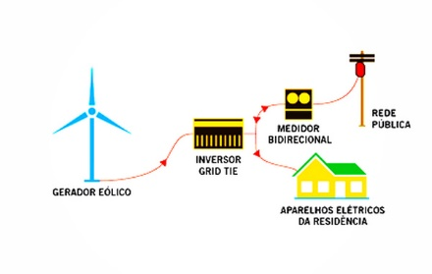

Ilustração 7.1 – Sistema eólico *ongrid*

Fonte: O BLOG DA ENGENHARIA MECÂNICA, 2017

Nos sistemas *offgrid*, a geração de energia não precisa estar conectada as redes das concessionárias de energia. Isso porque, quando ocorre a falta ou intermitência da energia, os módulos de baterias entram em funcionamento suprindo a necessidade energética dos serviços públicos e privados, evitando prejuízos quando há um apagão. conforme a ilustração 6.2.

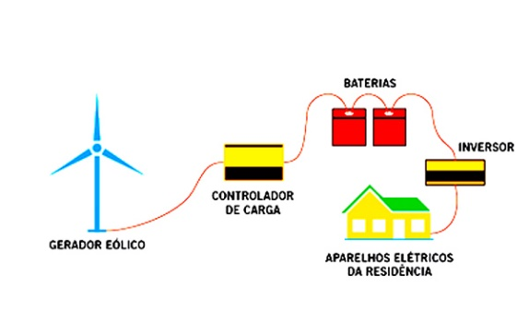

Ilustração 7.2 – Sistema eólico *offgrid*

Fonte: O BLOG DA ENGENHARIA MECÂNICA, 2017

## 7.2. Bateria íon-lítio

O avanço no desenvolvimento de *smartphones* e carros movidos a eletricidade fez com que o custo dessas baterias caísse cerca de 80% na última década. A Fortum, empresa finlandesa de energia, declarou conseguir reaproveitar mais de 80% dos materiais presentes nesse tipo de bateria, que serão empregados na produção de novas baterias (ECOA, 2021).

Outrossim, elas também possuem uma capacidade de armazenamento e um tempo de vida útil grandes. Em relação a outras formas de reserva de energia utilizadas atualmente para suprir a intermitência das fontes eólicas, as baterias têm a vantagem de entrarem em funcionamento mais rápido e de não produzirem emissões (ECOA, 2021).

Portanto, neste projeto de aerogerador vertical será utilizado o sistema *offgrid* de bateria íon-lítio. Dessa maneira, esse modelo oferecerá uma solução viável para fornecer eletricidade sem precisar estar conectada as redes das concessionárias de energia e, além disso, poderá promover autonomia e independência energética ao local instalado.

### 7.2.1. Bateria SimpliPhi Power PHI

A bateria SimpliPhi Power PHI é reconhecida por sua segurança e durabilidade, oferecendo até 10.000 ciclos de vida útil. Com capacidades variando de 3.8 kWh a 15.2 kWh, estas baterias utilizam a tecnologia de fosfato de ferro-lítio, que não é apenas mais segura em relação ao risco de incêndio, mas também oferece uma estabilidade operacional em uma ampla gama de temperaturas ambientais. São ideais para sistemas *offgrid* devido à sua capacidade de fornecer energia de forma consistente e confiável (TEKNOSOLAR, 2024).

## 7.3. Inversor eólico

O inversor eólico é um componente fundamental para a produção de energia renovável a partir do vento. Isso porque ele é o principal responsável em transformar a tensão contínua (DC) advinda do controlador de carga eólico em tensão alternada (AC), que é a mesma tensão da rede elétrica utilizada em todo território brasileiro (ELETROVENTO, 2024).

Este componente traz alta estabilidade por conseguir ajustar a frequência e a tensão, conforme necessário. Além disso, essa peça possui uma alta eficiência otimizando a inversão da energia e maximizando o aproveitamento da energia eólica (ELETROVENTO, 2024).

# 8. FUNDAMENTOS PARA IMPLEMENTAÇÃO

A implementação do projeto de aerogeração vertical requer várias considerações iniciais. É essencial avaliar a estrutura física do local para assegurar a operação segura e eficiente das turbinas eólicas. Além disso, na análise da viabilidade técnica foram feitos estudos detalhados, descritos anteriormente, sobre a velocidade e direção do vento na região, a fim de otimizar o aproveitamento da energia eólica disponível.

É fundamental cumprir as normas locais e nacionais, especialmente porque a instalação ocorrerá no anexo, ao lado de um edifício tombado, o Museu Histórico. Como o local está rodeado por florestas, nosso projeto deve garantir que não prejudique a fauna e flora. Com essas precauções, a instalação estará conforme as leis e padrões de segurança.

## 8.1. Definição do local

Com a visita técnica ao Parque da Cidade e ao Museu Histórico, a área do Museu foi avaliada como ideal para a instalação do sistema de aerogeração, observado no Apêndice F. Tendo em vista que o telhado do Museu Histórico é tombado, as pesquisas foram direcionadas à construção anexa a ele, a qual não tem essa restrição.

Esta área foi selecionada devido à sua elevação, que proporciona uma maior incidência de ventos, e à forma como o relevo montanhoso ao redor canaliza o fluxo de ar. Assim, foi possível otimizar a captação e a eficiência energética.

## 8.2. Montagem do projeto

A montagem de um aerogerador Savonius-Darrieus envolve uma série de etapas detalhadas que garantem a instalação correta e eficiente do sistema de geração de energia eólica. Este guia abrange todos os passos necessários, desde a análise do local de instalação até a fixação final dos componentes.

Antes de iniciar a montagem, é fundamental realizar uma análise detalhada do local de instalação. Este processo envolve o uso de um anemômetro para medir a velocidade e direção do vento, ajudando a identificar o melhor ponto de captação de energia eólica.

Com base na análise do local, o cliente decidirá quantos aerogeradores serão instalados. Com isso, um orçamento será elaborado detalhadamente, incluindo o custo das peças, a mão de obra e quaisquer serviços terceirizado. Além da quantidade de aerogeradores que serão instalados, o cliente também definirá para onde a energia gerada será transferida e como será utilizada, podendo ser diretamente enviada à companhia de luz local, para consumo próprio ou até mesmo para uso dos arredores do local da instalação.

### 8.2.1. Instalação interna dos componentes

Inicialmente o sistema de transferência de energia, seja uma polia ou engrenagem, deve ser inserida na caixa suporte. Este sistema é fundamental para aumentar o torque e transferir a energia captada pelas pás do aerogerador para o gerador elétrico. Depois que o sistema estiver corretamente posicionado, a caixa será reservada para outro passo ser feito.

O próximo passo é posicionar corretamente o gerador na tampa da caixa de suporte. Esse passo assegura que o gerador esteja bem alinhado e pronto para a montagem subsequente. Agora fixe a tampa na caixa e a tampa ao chão com parafusos escareados para não haver ressaltos que atrapalhem o encaixe entre os componentes.

### 8.2.2. Instalação dos eixos e pás

A instalação começa com a inserção do eixo na caixa de suporte. É vital garantir que o eixo esteja bem alinhado para que todo sistema interno funcione corretamente. Após a inserção do eixo, o rolamento deve ser colocado dentro dos cubos e o cubo inferior instalado ao eixo e soldado para fixação.

Com isso, a instalação da pá Savonius pode ser iniciada. Ela deve ser posicionada e orientada para capturar o vento de todas as direções, de forma que esteja alinhada em 120º para ser soldada e ter sua eficiência máxima.

Após a instalação da Savonius, as pás Darrieus podem ser implementadas. Cada pá é inserida em seu flange do cubo inferior. Com isso, o cubo superior também é inserido no eixo, segurando as pás Darrieus. Após soldar o cubo superior, as pás Darrieus são fixadas com parafusos por cima do cubo superior e por baixo do cubo inferior.

### 8.2.3. Instalação elétrica

Com o gerador já alinhado e com os cabos de transferência posicionados fora da caixa, os testes de funcionamento são efetuados. Ligar o sistema e verificar o desempenho geral, como forma de prevenção para o cliente certificar da qualidade do projeto e posteriormente conectar a fiação conforme o relatório feito inicialmente.

# 9. TRANSFORMAÇÃO DE ENERGIA CINÉTICA EM ELÉTRICA

O vento é a fonte de energia de um aerogerador. Essa energia se apresenta inicialmente como cinética, exemplificada pela equação 2, e é transformada em energia elétrica (NEOENERGIA, 2024).

$E_{C}= \frac{1}{2}*m*v^{2}$ (2)

Na qual $E_{C}$, $m$ e $v^{2}$ são, respectivamente, energia cinética, massa e velocidade. Quando o vento entra em contato com as pás do aerogerador, a energia cinética faz com que as hélices se movam, transformando-a em energia mecânica, como na equação 3 (NEOENERGIA, 2024).

$E_{m}=E_{C}+E_{P}$ (3)

É possível perceber que a energia mecânica é resultante da energia cinética e potencial. A energia gerada pelo movimento das pás faz com que um sistema de engrenagens se mova transferindo-a para um gerador, localizado dentro do aerogerador, que por sua vez, a transformará em energia elétrica (NEOENERGIA, 2024).

O cálculo do potencial de transferência de energia cinética para potência eólica tem grande importância, pois com a potência eólica será possível calcular a energia que está sendo captada pelo vento, ou seja, a eficiência da hélice. Para esse cálculo será utilizada a equação 4 (BOGNA SZYK, 2024).

$P= \frac{1}{2}ρ*A*v^{3}$ (4)

Na qual P, ρ, A, v são, respectivamente, potência disponível no ar, densidade do ar, área de referência, velocidade do vento. Porém, essa fórmula não calcula a verdadeira produção de energia da turbina, uma vez que pode ter perda de energia na transferência entre os componentes. Para calcular essa perda é necessária a equação 5 (BOGNA SZYK, 2024).

$μ=\left(1-km\right)*\left(1-ke\right)*\left(1-ket\right)*\left(1-kt\right)*\left(1-kw\right)*C_{p}$ (5)

Nesta fómula, $μ$, km, ke, ket, kt, kw, $C_{p}$ são, respectivamente, eficiência da turbina, perdas mecânicas das pás, perdas elétricas da turbina, perda elétrica da transmissão, porcentagem de tempo fora de serviço, perdas aerodinâmicas, devido a turbinas próximas ou devido ao terreno e eficiência da turbina. Desta maneira, para que seja calculado a potência final, considerando a perda de energia, é preciso da equação 6 (BOGNA SZYK, 2024).

$P_{S}= μ* P_{e}$ (6)

Sendo $P_{S}$, $μ$, $P_{e}$, respectivamente, potência de saída, ineficiência, potência eólica, ao utilizar essa fórmula é possível determinar o verdadeiro potencial de produção de energia elétrica do aerogerador (BOGNA SZYK, 2024).

# 10. RETORNO DE INVESTIMENTO

Para que se possa calcular o retorno de investimento do aerogerador Savonius-Darrieus é preciso entender o processo de distribuição de energia, pois será utilizada uma proposta de implementação *off-grid*, como observado na ilustração 7.2. No Brasil existem várias empresas que distribuem o serviço de eletricidade e cada uma delas possui um valor e critério diferente para que seja cobrado (LIGHT, 2024).

No Parque da Cidade da Gávea, localizado na cidade do Rio de Janeiro, a energia é distribuída principalmente pela empresa Light. Essa empresa utiliza parâmetros como local, quantidade de energia e tensão energética consumida para decidir o valor a ser pago (LIGHT, 2024).

## 10.1. Custos de energia da Light

A Light utiliza três classificações, B1 para residências que se localizam no meio urbano e consomem baixa tensão energética, B2 para residências em locais rurais e B3 para indústrias e comércios. Por se localizar no ambiente urbano, as casas do Parque da Cidade são consideradas B1. Com este critério, a empresa responsável pela entrega da eletricidade pode calcular o valor da conta de luz (BRASIL GOVERNO FEDERAL, 2022).

As diferenças de preços da Light não cessam pelas categorias, mas também há a tarifa social. Ela é uma isenção parcial de imposto que é cedido a pessoas e a comunidades de baixa renda com o intuito de auxiliar financeiramente famílias que não possuem um alto valor aquisitivo. O Parque da Cidade, por ser uma comunidade de baixa renda, possui essa isenção na conta de luz (LIGHT, 2023).

A Light utiliza um relógio de luz, aparelho que mede o consumo mensal de energia das residências, para calcular o quanto será cobrado do proprietário da casa. O consumo médio de energia no brasil é de 152kWh com esse valor é possível calcular o gasto de uma casa que se localiza no Parque da Cidade (FEDRIGO, 2024).

O sistema de cobrança funciona com taxação progressiva, ou seja, os intervalos de gastos têm sua respectiva taxa que progride com o aumento de uso de energia. A tabela 10.1 representa as tarifas que traz as taxas de acordo com as faixas de consumo (LIGHT, 2024).

Tabela 10.1 – Tarifa de taxas da Light para faixas de uso de energia

Fonte: LIGHT, 2024

## 10.2. Geração de energia do aerogerador

Para estimar a geração de energia do aerogerador Savonius-Darrieus, é preciso estabelecer alguns parâmetros. A velocidade média considerada será de 7,68 nós (kt), equivalente a 14,22 quilômetros por hora (km/h) onde representa 3,95 metros por segundo (m/s).

Com a velocidade do vento definida, o próximo parâmetro a ser estabelecido é a área de referência (A) do aerogerador, que representa a área varrida pelas pás durante a rotação. Essa área, observada na ilustração 10.1, será fundamental para a determinação de energia cinética captada pelo gerador.

A área da elipse tem como variáveis a e b sendo respectivamente, a metade da altura e a metade do raio, ambos em metros. Com isso, os valores utilizados são de 1,125 metro e 1,03 metro para elipse maior e 1,05 metro e 0,93 metro para a elipse menor.

Já a área do retângulo tem como variáveis B e h sendo, respectivamente, a base e altura, de 0,84 metro e 1,56 metro. Dessa forma, tem-se que sua área é equivalente a 1,88 m², dado a equação 7.

  (7)

Ilustração 10.1 – Demonstração da área de referência do aerogerador

Fonte: AUTORIA PRÓPRIA, 2024

Com a velocidade do vento e a área de referência já estabelecidas, a equação 4 retorna o valor da potência do aerogerador. Com a densidade do ar, em quilômetro por metro cúbico, sendo 1,225 kg/m³, sua potência será de 70,97 watts (W) ou 0,07 quilowatts (kW) (STOODI, 2021).

A potência tende a ter uma variação durante o funcionamento do sistema do aerogerador, por perda de energia pelo atrito, então deve-se calcular a potência de saída. A potência de saída ($Ps$) do aerogerador é calculada pela equação 6 considerando a eficiência da turbina(µ) do aerogerador Savonius-Darrieus é de 51%, tem-se que a potência equivale a 0,036 kW.

A energia produzida diariamente pelo aerogerador será de 0,864 kWh. Essa produção diária do aerogerador Savonius-Darrieus é calculada a partir equação 8, levando em consideração que o aerogerador não deixaria de funcionar durante o dia. Portanto, mensalmente, o aerogerador produzirá 25,92 kWh.

$E_{EL}=P*∆t$  (8)

Somando as tarifas e fazendo a diferença com a tarifa de uma casa que consome 152 kWh, resulta numa economia mensal de R$ 6,93 por mês. Portanto, o custo do projeto de R$ 3.120,10, observado na tabela 10.2, será pago em, aproximadamente, 37 anos e 6 meses, tendo em vista apenas a economia mensal.

Tabela 10.2 – Tarifa de custos do projeto do aerogerador

Fonte: AUTORIA PRÓPRIA, 2024

# 11. PROTOTIPAÇÃO

 A prototipagem é um processo essencial no desenvolvimento de projetos, pois permite a materialização das ideias e conceitos em um formato tangível. Isso não só facilita a compreensão dos detalhes do projeto, como também possibilita a identificação e correção de pequenos erros antes de sua implementação definitiva.

No contexto desse projeto, que envolve o desenvolvimento do aerogerador Savonius-Darrieus, a criação de um protótipo proporciona uma visão mais clara e precisa do funcionamento de cada área do sistema interno, além de alertar possíveis desafios práticos da construção em larga escala.

## 11.1. Desenvolvimento do protótipo

Para construir o aerogerador, foi utilizado um sistema de desenho de peças 3D para modelagem de cada componente para impressão 3D. Essa escolha foi motivada pela necessidade de precisão e eficiência na reprodução de peças complexas. O uso do sistema de desenho também capacita a utilização de medição sob escala para a comparação para com o projeto ser mais preciso.

O material da impressão é o PLA (ácido polilático), um plástico com características de leveza e resistência. O PLA é fácil de manipular e já pode ser adquirido em filamentos para a impressora, e, com isso, é possível garantir a qualidade e durabilidade das peças impressas.

### 11.1.1. Processo de impressão

Devido à complexidade das peças do aerogerador, foi necessário dividí-lo em seus componentes e fazê-los individualmente. Em particular, a pá Savonius teve sua impressão dividida por seus níveis, como observado na ilustração 11.1, para que houvesse uma precisão e um controle maior sobre a geometria final e otimizando o uso do material.

Ilustração 11.1 – Processo de impressão da pá Savonius

Fonte: AUTORIA PRÓPRIA, 2024

### 11.1.2. Peças impressas

Cada componente do aerogerador foi projetado e impresso em escala. Garantindo, dessa forma, um encaixe preciso e funcional no sistema de geração de energia eólica.

A caixa de suporte, vista na ilustração 11.2,  serve como fundação para a montagem do aerogerador. Ela inclui uma tampa, observada na ilustração 11.3 que facilita o acesso interno e a inserção dos componentes necessários para o funcionamento do protótipo.

Ilustração 11.2 – Protótipo da caixa suporte

Fonte: AUTORIA PRÓPRIA, 2024

Ilustração 11.3 – Protótipo da tampa

Fonte: AUTORIA PRÓPRIA, 2024

O eixo, visto na ilustração 11.4, possui seções hexagonais e circulares. Essas seções facilitam o mapeamento e a montagem das pás e dos cubos, além de garantir que as pás estejam anguladas corretamente a 120º.

Ilustração 11.4 – Protótipo do eixo

Fonte: AUTORIA PRÓPRIA, 2024

A pá Savonius, vista na ilustração 11.5, foi projetada para minimizar a turbulência e capturar o vento de forma eficaz em 360º. Essa pá é essencial para a operação eficiente do aerogerador em várias direções.

Ilustração 11.5 – Protótipo da pá Savonius

Fonte: AUTORIA PRÓPRIA, 2024

Os cubos, inferior e superior, vistos na ilustração 11.6, foram projetados com flanges para fixar as pás Darrieus ao eixo. Isso foi realizado com intuito de proporcionar estabilidade e precisão na montagem do sistema.

Ilustração 11.6 – Protótipo dos cubos

Fonte: AUTORIA PRÓPRIA, 2024

A pá Darrieus, vista na ilustração 11.7, foi moldada com base em princípios aerodinâmicos previamente explicados. Essa moldagem maximiza a eficiência do sistema ao converter a energia do vento em rotação com mínima resistência ao movimento.

Ilustração 11.7 – Protótipo da pá Darrieus

Fonte: AUTORIA PRÓPRIA, 2024

### 12.1.3. Suporte e mobilidade

Para oferecer suporte ao protótipo e permitir sua fácil mobilidade durante as demonstrações, foi utilizado uma base de madeira. Essa base foi cortada e dimensionada especificamente para acomodar o aerogerador, garantindo sua estabilidade. Além disso, a base foi pintada para melhorar a estética do protótipo, conferindo-lhe um visual agradável e profissional.

# 12. RECOMENDAÇÕES FUTURAS

Visando o futuro, pretende-se aprimorar continuamente o projeto do aerogerador Savonius-Darrieus. Buscando, dessa forma, melhorias inovadoras e acessíveis para a qualidade de vida dos residentes do Parque da Cidade.

Sob essa ótica, seria necessário sanar a carência de uma validação efetiva do regime de ventos e da área do aerogerador. Isso porque sem esses dados não é possível ter uma precisão no retorno de investimento. Então, seria necessária a implementação de um anemômetro no local definido durante um bom tempo e um estudo mais aprofundado sobre a área total do aerogerador, visto que a pá Savonius não é exatamente um retângulo.

Com os dados recebidos do anemômetro, caso sejam suficientes para que o projeto exerça sua eficiência ampliada, a proposta se estenderá a instalação de 5 aerogeradores no local definido, a partir de uma distribuição estratégica em que o terraço do anexo se tornará uma fazenda eólica. O interesse de explorar outros projetos para uma possível economia não impede uma implementação de outras energias sustentáveis, que poderiam aumentar a produção de energia elétrica, como a inclusão de painéis solares no mesmo espaço.

Caso os dados provem insuficiência de ventos para a eficiência do aerogerador, há a alternativa de implementação deste projeto em túneis em larga escala. Isso porque este local fechado impede a vazão do vento que possui uma grande massa com velocidade elevada. A energia captada seria enviada como crédito para a Light, assim como o projeto inicial, entretanto com cadastro da comunidade para fornecer esses créditos aos moradores.

A implementação dessa mudança resultaria em um aumento significativo no impacto do projeto, uma vez que seria possível diminuir o tempo de retorno de investimento. Dessa maneira, alcançaria um potencial energético mais propício para caminhar para a autossuficiência energética dos moradores do Parque da Cidade.

# 13. CONCLUSÃO

O aerogerador Savonius-Darrieus emergiu como uma necessidade de buscar por melhorias inovadoras e acessíveis na qualidade de vida dos residentes do Parque da Cidade. Ao fornecer uma fonte limpa e autossuficiente, este projeto não apenas é capaz de melhorar as condições de vida dessas pessoas, mas também capacitar a comunidade para trilhar um caminho de autonomia e progresso.

A concepção deste projeto se apresentou como uma alternativa promissora, capitalizando o potencial energético do vento de forma sustentável e promovendo o empoderamento comunitário. Porém, não conseguiu cumprir de maneira efetiva as necessidades locais de luminosidade, visto que não alcança potencial energético suficiente para iluminar o previsto.

Visando o futuro, pretende-se aprimorar continuamente o projeto do aerogerador Savonius-Darrieus. Explorando, dessa forma, novas maneiras de captar efetivamente a energia produzida pelo vento de forma a oferecer uma maior autossuficiência energética. Portanto, este projeto não é apenas um reflexo do presente, mas uma base sólida para sustentabilidade integrada a inovação.

# BIBLIOGRAFIA

ABECOM (org.). **Rolamentos de esferas de contato angular.** 2021. Disponível em: https://www.abecom.com.br/rolamentos-de-esferas-de-contato-angular. Acesso em: 04 maio 2024.

AKWA, João Vicente; PETRY, Adriane Prisco. Análise do desempenho de rotores eólicos savonius empregando o método de volumes finitos. **Revista Brasileira de Energia Solar**, Rio Grande do Sul, v. 2, n. 2, p. 164-175, dez. 2011. Disponível em: https://www.google.com/url?sa=t&rct=j&q=&esrc=s&source=web&cd=&cad=rja&uact=8&ved=2ahUKEwi8vK_ivO2FAxWqrpUCHa7hBX4QFnoECBAQAQ&url=https%3A%2F%2Frbens.org.br%2Frbens%2Farticle%2Fdownload%2F70%2F70%2F139&usg=AOvVaw1YDFV30rUmWzkXn_gjC1I6&opi=89978449. Acesso em: 30 abr. 2024.

AMIN, Júlia. **Frequentadores pedem melhorias no Parque da Cidade, na Gávea.** 2018. Disponível em: https://oglobo.globo.com/rio/bairros/frequentadores-pedem-melhorias-no-parque-da-cidade-na-gavea-23009235. Acesso em: 03 abr. 2024.

ASANA. **Método do caminho crítico: como usá-lo na gestão do projeto.** 2024. Disponível em: https://asana.com/pt/resources/critical-path-method. Acesso em: 13 jun. 2024.

BOGNA SZYK. **Calculadora de Turbina Eólica**. Disponível em: https://www.omnicalculator.com/pt/ecologia/calculadora-turbina-eolica. Acesso em: 10 abr. 2024.

BONO. **On-Grid e Off-Grid: conheça as diferenças e vantagens**. 2023. Disponível em: https://bonoenergia.com.br/ongrid-offgrid/. Acesso em: 22 abr. 2024.

BRASIL GOVERNO FEDERAL. **Modalidades Tarifárias**. 2022. Disponível em: https://www.gov.br/aneel/pt-br/assuntos/tarifas/entenda-a-tarifa/modalidades-tarifarias. Acesso em: 10 abr. 2024.

CAMARGO, Robson. **EAP e cronograma de projetos: entenda a diferença.** 2019. Disponível em: https://robsoncamargo.com.br/blog/EAP. Acesso em: 28 mar. 2024.

CARMO, Bruno. **Energia eólica no Brasil é relevante e tem potencial de crescimento, diz especialista**. Jornal da Usp. São Paulo, 31 maio 2023. Disponível em: https://jornal.usp.br/radio-usp/energia-eolica-no-brasil-e-relevante-e-tem-potencial-de-crescimento-diz-especialistal. Energia eólica no Brasil é relevante e tem potencial de crescimento, diz especialista. Acesso em: 12 abr. 2024.

CECCON, Andre Vinícius; RODRIGUES, Lucas Abrahão. **Projeto de um rotor eólico Darrieus pelo método tubo de corrente múltiplo-duplo**. 2019. 84 f. TCC (Graduação) - Curso de Engenharia Mecânica, Universidade Tecnológica Federal do Paraná, Curitiba, 2019. Disponível em: https://riut.utfpr.edu.br/jspui/bitstream/1/23813/1/CT_DAMEC_2019_2s_05.pdf. Acesso em: 04 abr. 2024.

CONNOR, Nick. **O que é força de arrasto**: equação de arrasto ⠳ definição. Equação de arrasto – Definição. 2019. Disponível em: https://www.thermal-engineering.org/pt-br/o-que-e-forca-de-arrasto-equacao-de-arrasto-definicao/. Acesso em: 04 abr. 2024.

CRESESB. Centro de Referência Para As Energias Solar e Eólica Sérgio de S. Brito. Ministério de Minas e Energia (org.). **Quais são os componentes de um aerogerador?** 2006. Eletrobras. Disponível em: https://cresesb.cepel.br/index.php?section=com_content&cid=13&filter%5B%5D. Acesso em: 01 maio 2024.

CRESESB. Centro de Referência Para As Energias Solar e Eólica Sérgio de S. Brito. Ministério de Minas e Energia (org.). **Tipos de Aerogeradores para Geração de Energia Elétrica**. 2008. Eletrobras. Disponível em: https://cresesb.cepel.br/index.php?section=com_content&lang=pt&cid=231. Acesso em: 01 maio 2024.

DAS, Amlan; TALAPATRA, Dr. Pradip Kumar. Modelling and Analysis of a Mini Vertical Axis Wind Turbine. **Uetae**. Índia, p. 184-194. jun. 2016. Disponível em: https://www.researchgate.net/publication/313893605_Modelling_and_Analysis_of_a_Mini_Vertical_Axis_Wind_Turbine. Acesso em: 05 abr. 2024.

DELGADO, Rafael Coll. Vento. In: SANTOS, Ednaldo Oliveira dos. **Apostila de Meteorologia Básica**. Rio de Janeiro: Ufrrj, 2013. Cap. 11. p. 299-329. Disponível em: https://www.bing.com/ck/a?!&&p=3ce97fdb1043f5b2JmltdHM9MTcxOTE4NzIwMCZpZ3VpZD0xMzVlZDRkMC1kNGVkLTY2MDYtMDMyMS1jNTQyZDUyMzY3NDImaW5zaWQ9NTIwOA&ptn=3&ver=2&hsh=3&fclid=135ed4d0-d4ed-6606-0321-c542d5236742&psq=como+calcular+a+diferen%c3%a7a+de+velocidade+do+vento+em+fun%c3%a7%c3%a3o+da+altura&u=a1aHR0cHM6Ly9hcnF1aXZvcy51ZnJyai5ici9hcnF1aXZvcy8yMDE5MDQ2MTA1YmNhODIxNTQyNTBmYzllY2FkMjU3NWEvQXBvc3RpbGFfQ2FwaXR1bG9fMTFfVmVudG8ucGRm&ntb=1. Acesso em: 24 jun. 2024.

ECOA, Juliana Domingos de Lima de. **Baterias gigantes são a resposta para ampliar uso de energia renovável?** 2021. Disponível em: https://www.uol.com.br/ecoa/ultimas-noticias/2021/03/11/baterias-gigantes-sao-a-resposta-para-ampliar-uso-de-energia-renovavel.htm. Acesso em: 20 abr. 2024.

ECODEBATE. **Qual o impacto das mudanças climáticas no futuro do setor eólico brasileiro?** 2021. Disponível em: https://www.ecodebate.com.br/2021/08/04/qual-o-impacto-das-mudancas-climaticas-no-futuro-do-setor-eolico-brasileiro/. Acesso em: 06 abr. 2024.

ELETROVENTO. **Sobre Energia Eólica**. 2024. Disponível em: https://www.eletrovento.com.br/site/pagina/saiba-mais/sobre-energia-eolica/47. Acesso em: 05 maio 2024.

ENEL GREEN POWER. **Energia Renovável e baterias, uma combinação natural.** 2022. Disponível em: https://www.enelgreenpower.com/pt/historias/articles/2022/09/renovaveis-armazenamento-processo-eletrificacao. Acesso em: 22 abr. 2024.

ESPINHA, Roberto Gil. **Cronograma: O que é e tudo sobre como gerenciar tarefas e projetos**. Disponível em: https://artia.com/blog/cronograma. Acesso em: 13 abr. 2024.

FEDRIGO, Natália Sens et al. **Usos Finais de Energia Elétrica no Setor Residencial Brasileiro**. 2024. Disponível em: https://labeee.ufsc.br/node/480. Acesso em: 10 abr. 2024.

GARCIA, Carlos Alberto Eiras. **SiMCosta**: velocidade média do vento (kt). Velocidade Média do Vento (kt). 2023. Disponível em: https://simcosta.furg.br/home. Acesso em: 6 maio 2024.

GASCH, R.; TWELE, J. **Wind Power Plants. Fundamentals, Design, Construction and Operation**. Berlin, Germany e London: Solarpraxis AG em associação com James - Science Publishers Ltd., 2002. Acesso em: 05 abr. 2024.

GHOSH, Animesh; GUPTA, Rajat; SINHA, Abhijit; BISWAS, Agnimitra; SHARMA, K.K. Some Aspects of Vertical Axis Wind Turbines (VAWTs): a review. **Isesco Journal: of Science and Technology**. Assam, India, p. 68-73. nov. 201. Disponível em: https://www.researchgate.net/publication/298729418_Some_Aspects_of_Vertical_Axis_Wind_Turbines_VAWTs-_A_Review. Acesso em: 05 abr. 2024.

GONÇALVES, Mariana Schmitz**. As Dimensões da Sustentabilidade.** 2020. Disponível em: https://medium.com/n%C3%BAcleo-de-design-sustentabilidade-ufpr/as-dimens%C3%B5es-da-sustentabilidade-b0bf824913b6. Acesso em: 03 abr. 2024.

GRANDA, Alana. **Capacidade de geração de energia eólica deve bater recorde neste ano. Agência Brasil**. Rio de Janeiro, p. 1-1. 04 abr. 2023. Disponível em: https://agenciabrasil.ebc.com.br/economia/noticia/2023-04/capacidade-de-geracao-de-energia-eolica-deve-bater-recorde-neste-ano. Acesso em: 12 abr. 2024.

HOGUANE, César António Mubango. Estudo da influência do ângulo das pás na potência e eficiência mecânicas de uma turbina eólica híbrida de eixo vertical do tipo Savonius-Darrieus. **Revista Brasileira de Energias Renováveis**, Universidade Eduardo Mondlane, v. 8, n. 1, p. 238-256, 2019. Disponível em: https://revistas.ufpr.br/rber/article/view/56166/pdf. Acesso em: 30 abr. 2024.

IFSC (org.). **Lei da Indução de Faraday**. São Paulo: Universidade de São Paulo, 2010. 13 p. Disponível em: https://www.ifsc.usp.br/~strontium/Teaching/Material2010-2%20FFI0106%20LabFisicaIII/11-LeideInducaodeFaraday.pdf. Acesso em: 01 maio 2024.

ISMAIL, Ainaa Maya Munira (Malaysia). Department Of Thermofluids. **Study On the Potentiality of Power Generation from Exhaust Air Energy Recovery Wind Turbine**: review. **Akademia Baru**. Johor, p. 148-171. 04 out. 2021. Disponível em: https://www.researchgate.net/publication/355321256_Study_On_the_Potentiality_of_Power_Generation_from_Exhaust_Air_Energy_Recovery_Wind_Turbine_A_Review?_tp=eyJjb250ZXh0Ijp7ImZpcnN0UGFnZSI6Il9kaXJlY3QiLCJwYWdlIjoiX2RpcmVjdCJ9fQ. Acesso em: 05 abr. 2024.

JACOBY, Gilson Gonçalves et al. **MÁQUINA SÍNCRONA TRIFÁSICA COM ÍMÃS PERMANENTES PARA APLICAÇÃO EM GERADORES DE ENERGIA ELÉTRICA A PARTIR DE FONTES RENOVÁVEIS** 1. 8. ed. Porto Alegre: Renomat, 2018. 17 p. Disponível em: https://www.cbcm-metalforming.com/publicacoes/2018/M%C3%A1quina%20S%C3%ADncrona%20RENOMAT.pdf. Acesso em: 30 abr. 2024.

LIGHT. **Entenda Conta Casa**. 2024. Disponível em: https://www.light.com.br/Documentos%20Compartilhados/Entenda-Conta-Casa-Arquivos-Relacionados/Tarifas%20Baixa%20Tens%C3%A3o.pdf. Acesso em: 10 abr. 2024.

LIGHT. **Tarifa Social**. 2023. Disponível em: https://www.light.com.br/SitePages/page-tarifa-social.aspx?v=1.1. Acesso em: 10 abr. 2024.

LOSNAK, Giulia. **Metodologia Ágil: o que é?** 2023. Disponível em: https://www.alura.com.br/artigos/o-que-e-metodologia-agil. Acesso em: 03 abr. 2024.

MAP, Topographic. **Mapa topográfico Parque Natural Municipal da Cidade**. 2024. Disponível em: https://pt-br.topographic-map.com/map-l3hgf3/Parque-Natural-Municipal-da-Cidade/. Acesso em: 8 abr. 2024.

MEDEIROS, de Rozélia; AZZARI, Rachel; AGUIRRE, Cibele. **Sustentabilidade – Poral de Educação Ambiental**. Disponível em: https://semil.sp.gov.br/educacaoambiental/prateleira-ambiental/sustentabilidade/. Acesso em: 13 abr. 2024.

NEROENERGIA. **Você sabe como funciona um aerogerador?** 2024. Disponível em: https://www.neoenergia.com/w/voce-sabe-como-funciona-um-aerogerador. Acesso em: 08 maio 2024.

O BLOG DA ENGENHARIA MECÂNICA. **História da energia eólica e suas utilizações**. 2017. Disponível em: https://fabricioengmec.blogspot.com/2017/07/historia-da-energia-eolica-e-suas.html. Acesso em: 20 abr. 2024.

PAIXÃO, Marina. **Metodologia Scrum: tudo o que você precisa para não atrasar seus projetos.** 2021. Disponível em: https://witix.com.br/blog-postagens/9/metodologia-scrum-tudo-o-que-voce-precisa-para-nao-atrasar-seus-projetos. Acesso em: 03 abr. 2024.

PIGGOTT, Hugh. **Gerador Imãs Permanentes**. Lugar: Eletrônica, 2001. Disponível em: https://www.electronica-pt.com/gerador-imas-permanentes. Acesso em: 30 abr. 2024.

RIBEIRO, Andre Louis Souza. **Trello: o que é, como funciona e os principais recursos.** 2022. Disponível em: https://www.alura.com.br/artigos/trello. Acesso em: 29 mar. 2024.

SHARMA, Vidit (Índia). Kiet Group Of Institutions Delhi-Ncr. **Materials Today: Proceedings:** recent development in the field of wind turbine. **Elsevier.** Uttar Pradesh, p. 1-9. 6 jun. 2022. Disponível em: https://www.sciencedirect.com/science/article/pii/S2214785322037798. Acesso em: 04 abr. 2024.

SILVA, Eduardo Ribeiro Rei Gomes da. **Projeto de uma turbina eólica de eixo horizontal**. 2014. 73 f. TCC (Graduação) - Curso de Engenharia Mecânica, Universidade Federal do Rio de Janeiro, Rio de Janeiro, 2014. Disponível em: https://monografias.poli.ufrj.br/monografias/monopoli10010245.pdf. Acesso em: 04 abr. 2024.

SITEWARE. **Modelos Canvas: saiba o que é, para que serve e como fazer!** 2022. Disponível em: https://www.siteware.com.br/blog/metodologias/modelo-canvas/. Acesso em: 29 abr. 2024.

SRINIVASAN, C.; AJITHKUMAR, G.; ARUL, S.; ARULPRASATH, G.; DHARUNBABU, T.M.. Design of Combined Savonius-Darrieus Wind Turbine. **Journal Of Mechanical And Civil Engineering**. Tamilnadu, India, p. 60-70. abr. 2017. Disponível em: https://www.iosrjournals.org/iosr-jmce/papers/vol14-issue2/Version-5/H1402056070.pdf. Acesso em: 05 abr. 2024.

STOODI. **Densidade: como é e como calcular!** 2021. Disponível em: https://blog.stoodi.com.br/blog/quimica/densidade-o-que-e-e-como-calcular. Acesso em: 11 maio 2024.

TEKNOSOLAR. **Bateria de Lítio SimpliPhi PHI 3.5 kWh 48V. 2024**. Disponível em: https://www.teknosolar.com/bateria-de-litio-simpliphi-phi-3-5-kwh-48v/. Acesso em: 08 maio 2024.

WEATHER SPARK. **Clima e condições meteorológico médios na Gávea no ano todo**. Disponível em: https://pt.weatherspark.com/y/29903/Clima-caracter%C3%ADstico-em-Gavea-Brasil-durante-o-ano. Acesso em: 12 abr. 2024.

WINDY. **Wind map & weather forecast**. 2024. Disponível em: https://www.windy.com/?2024051121,-22.979,-43.240,16. Acesso em: 08 maio 2024.

# APÊNDICES

APÊNDICE A: Estrutura Analítica do Projeto

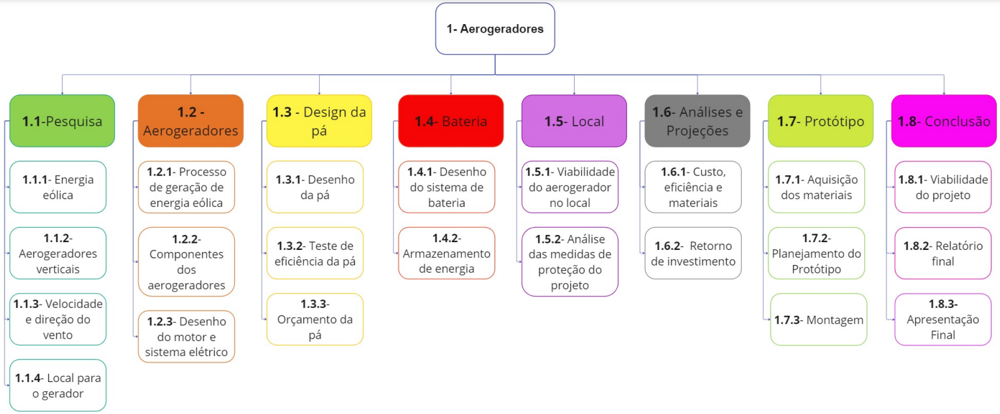

APÊNDICE B: Cronograma

APÊNDICE C: Canvas

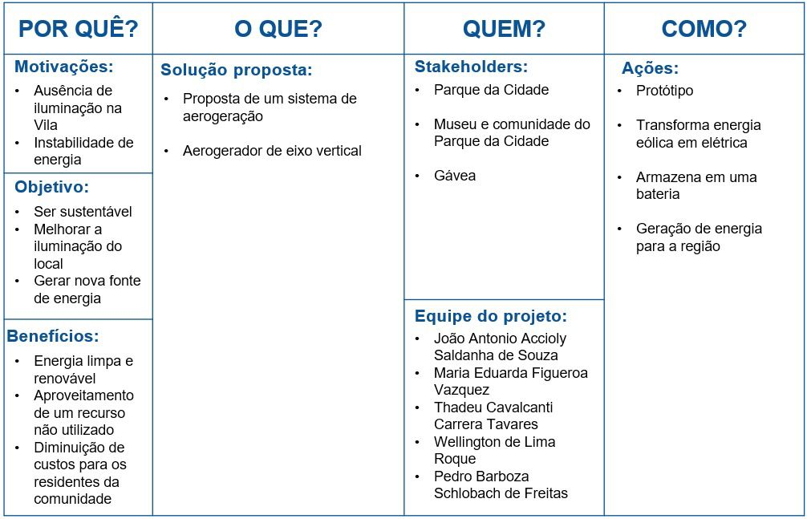

APÊNDICE D: Diagrama do Caminho Crítico

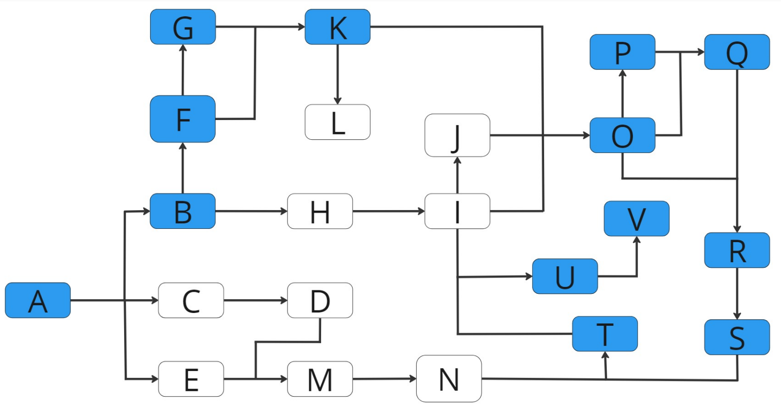

APÊNDICE E: Tabela do Caminho Crítico

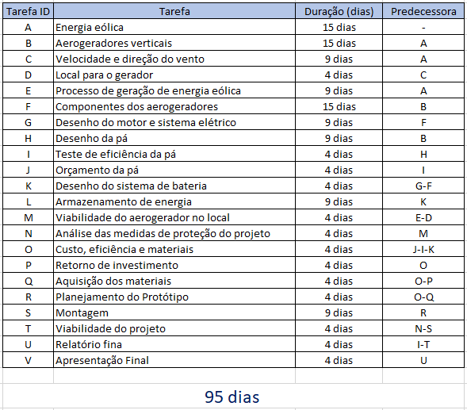

APÊNDICE F: Visão do local da instalação do aerogerador

